SOMMES ET PRODUITS

I ) LES SOMMES

- La Notation ( sigma)

Sigma c’est du grec c’est l’ancêtre de la lettre latine S. D’où son utilisation pour désigner les Sommes.
Soient n et p deux entiers avec 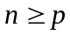. Par définition, on a : 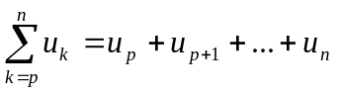 ( la notation avec les points de suspension s’appelle notation par énumération.)
k est l’indice de sommation. C’est un nombre entier qui prend toutes les valeurs entières entre p et n.

Rmq : (triviale mais pas inutile ) k est le nom de l’indice, qui n’a pas d’importance. On peut l’appeler u, v, i, j, ce que l’on veut. On a bien sur 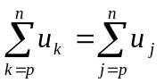.

- Ce que l’on peut faire avec des sommes.
Toutes ces propriétés sont en fait triviales. Il suffit pour s’en convaincre de revenir aux énumérations.

- Multiplication par une constante.

Soit a une constante (c’est à dire un nombre ne dépendant pas de l’indice k. Quand k varie, a ne bouge pas. ). On a :
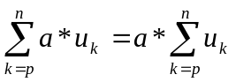. On peut « sortir » une constante de la somme.

- Sommes de deux termes.

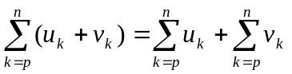

- Tronquer une somme.

Il est parfois utile de « couper » une somme en deux parties. Soit q un entier tel que 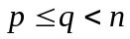. On peut écrire :

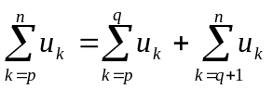.
- Sommes de produits.

Ici, ATTENTION on n’a pas le droit de faire ce que vous avez envie de faire.

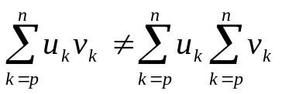.
Je suis un bon mathématicien, je vous donne un contre-exemple prouvant que la proposition « 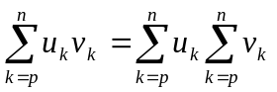 » est fausse.
On prend p=1, n=2. On calcule chaque terme de la somme.
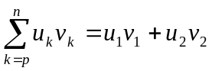 et 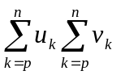=

- Changements de variable
Parfois l’indice de sommation n’est pas le plus adapté pour calculer la somme ; il est alors nécessaire de le modifier pour que le calcul soit plus facile.

Exemple : on cherche à calculer 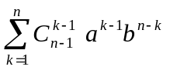. Cela ressemble beaucoup a une somme du type Binôme de Newton, mais à l’intérieur de la somme il y a 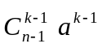, alors que dans la formule du Binôme de Newton on a 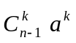. Qu’à cela ne tienne on va s’y ramener. On aimerait avoir ? On pose j = k-1.
Quand k vaut 1, j vaut 0 ; quand k vaut n, j vaut n-1. On a donc trouvé les bornes entre lesquelles j va varier.
On réécrit la somme : 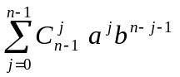= 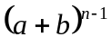.

La marche à suivre pour faire un chgt de variable : On prend un nouveau nom d’indice (dans l’exemple précédent j ), on pose la relation entre l’ancien nom et le nouveau (j = k-1) on trouve les bornes du nouvel indice, et on réécrit la somme.

- Sommes doubles
On les rencontre parfois. Ce sont des sommes du type 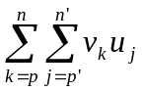. Plus de détails ultérieurement.
- Quelques remarques.
Comment calculer le nombre de termes de la somme 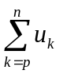 ? C’est 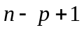. (dernier – premier +1)
Quelques formules avec des sommes à savoir :

- Le binôme de Newton.
- Si 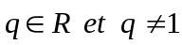 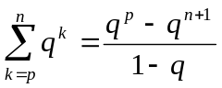
- 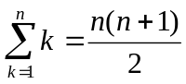, 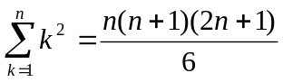, 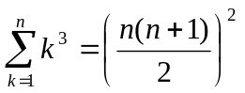.

Tous les résultats précédents ne s’appliquent qu’avec des sommes dont le nb de termes est FINI. ( Vous allez me dire : c’est quoi une somme dont le nb de termes est infini ? Vous le saurez l’année prochaine.)

Les sommes ne sont en fait que des intégrales bien particulières. ( d’où la terminologie : chgt de variables, borne, etc…)

II) PRODUITS

- La Notation 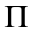 ( Pi)

Pi c’est du grec c’est l’ancêtre de la lettre latine P. D’où son utilisation pour désigner les Produits.
Soient n et p deux entiers avec . Par définition, on a : 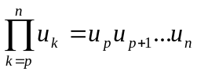 ( la notation avec les points de suspension s’appelle notation par énumération.)
k est l’indice de sommation. C’est un nombre entier qui prend toutes les valeurs entières entre p et n.

Rmq : (triviale mais pas inutile ) k est le nom de l’indice, qui n’a pas d’importance. On peut l’appeler u, v, i, j, ce que l’on veut. On a bien sur 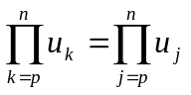.

- Ce que l’on peut faire avec des produits.
Toutes ces propriétés sont en fait triviales. Il suffit pour s’en convaincre de revenir aux énumérations.

- Multiplication par une constante.

Soit a une constante (c’est à dire un nombre ne dépendant pas de l’indice k. Quand k varie, a ne bouge pas. ). On a :
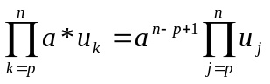. On peut « sortir » une constante du produit, mais la constante ressort élevée à la puissance 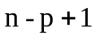
- Produits de sommes.

ATTENTION, ici on n’a pas le droit de faire ce que vous avez envie de faire.

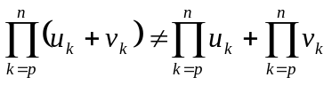 … a vous de voir pourquoi.

- Tronquer un produit.

Il est parfois utile de « couper » un produit en deux parties. Soit q un entier tel que . On peut écrire :
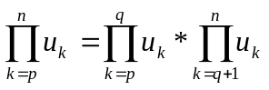

- Produits de produits

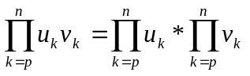

- Changements de variables.

La marche à suivre est exactement la même que pour les sommes.

- Quelques remarques.

De manière générale, on utilise moins les produits que les sommes.
Astuce : souvent on peut se ramener à des sommes en utilisant le logarithme. Mais attention, celui ci n’est pas défini partout…
Quelques formules avec des produits à savoir :
- 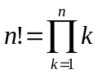
- le produit des nombres impairs : 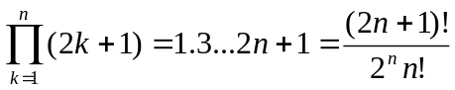 (astuce : on multiplie en haut et en bas par le produit des nombres pairs… qui lui est facile à calculer : pourquoi ?)

